José Antonio Maldonado, director de meteorología de Meteored (tiempo.com), ofrece la previsión para estos días

Semana Santa lluviosa en Andalucía, ¿hasta cuándo?
- Hasta el jueves la Comunidad registrará chubascos, algunos localmente tormentosos
- A partir del viernes se espera una mayor estabilidad con máximas que podrían alcanzar los 30 ºC
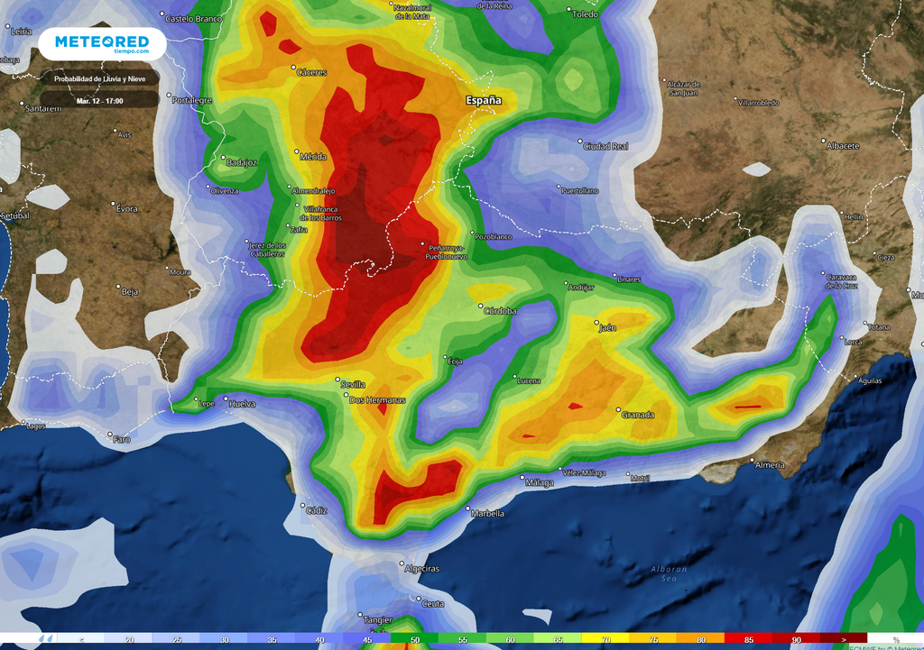Durante todo el día de hoy existirá una alta probabilidad de lluvias (en naranja y rojo) en gran parte de Andalucía.
Madrid, 12 de abril de 2022. Desde que comenzó el mes de abril la atmósfera se ha mostrado cambiante. De un escenario con frío anómalo se pasó a temperaturas muy elevadas en varios puntos de Andalucía, con valores cercanos a los 30 ºC en zonas de Huelva, Sevilla, Córdoba, Jaén y Granada, sobre todo el Domingo de Ramos. Ayer llegó un nuevo cambio brusco que trajo lluvias intensas a última hora del día, recuerda José Antonio Maldonado, director de meteorología de Meteored (tiempo.com). Algunas cofradías de Huelva, Cádiz, Sevilla y Córdoba tuvieron que refugiarse debido a las precipitaciones.
Previsión de José Antonio Maldonado, director de meteorología de Meteored (tiempo.com)
Durante la jornada de hoy, un nuevo frente atravesará la Península produciendo chubascos que afectarán a toda Andalucía, con tendencia a mejorar en las zonas más occidentales a última hora. Probablemente, varias cofradías deberán acortar el recorrido previsto o no salir. El ambiente será fresco, con temperaturas por debajo de los 20 ºC en todas las capitales de provincia.
El miércoles podrían producirse precipitaciones en la mitad oriental de la Comunidad, con mayor probabilidad durante la tarde, cuando podrían ser ocasionalmente tormentosas. En Sierra Nevada podría nevar, mientras que en la mitad occidental los cielos estarán poco nubosos o despejados y subirán las temperaturas diurnas. Las ciudades de Sevilla, Córdoba o Huelva ya superarán los 20 ºC en las horas centrales.
Las últimas precipitaciones se producirán el jueves
El jueves podría llover durante las primeras horas en Jaén, Granada y Almería, mientras que el resto de la Comunidad contará con cielos despejados y temperaturas cada vez más altas. El viernes, desde la Madrugá, toda Andalucía contará con estabilidad, cielos despejados y registros que superarán los 25 ºC en Huelva, Córdoba y Sevilla. El sábado y domingo predominarán los grandes claros y Córdoba o Sevilla llegarán a los 30 ºC.
 Síguenos en Telegram
Amplía información con el artículo completo:
Maldonado sobre Andalucía: "Semana Santa lluviosa hasta el jueves"
 | José Antonio Maldonado  Director de Meteorología. |  | José Miguel Viñas  Meteorólogo de Meteored. |  |  | Francisco Martín  Coordinador de la RAM.
+ Expertos de Meteored
Para concertar entrevistas:  Actitud de Comunicación  91 302 28 60 |  |  |  | press@meteored.com

Sobre Meteored
Meteored se ha convertido en uno de los proyectos líderes sobre información meteorológica a nivel mundial con más de 20 años de experiencia. Actualmente nuestras predicciones, modelos y noticias se ofrecen por todo el mundo a través de distintos medios y plataformas. Es por nuestra experiencia, calidad y dedicación, que millones de personas confían en nosotros para planificar su día a día.
Meteored cuenta, además, con un equipo de redacción internacional, ubicado en varios países del mundo. Nuestros expertos en meteorología, meteorólogos y periodistas se encargan de mantenernos informados sobre los acontecimientos meteorológicos más importantes de la actualidad, así como de ilustrarnos y explicarnos las situaciones más significativas que están por llegar.

